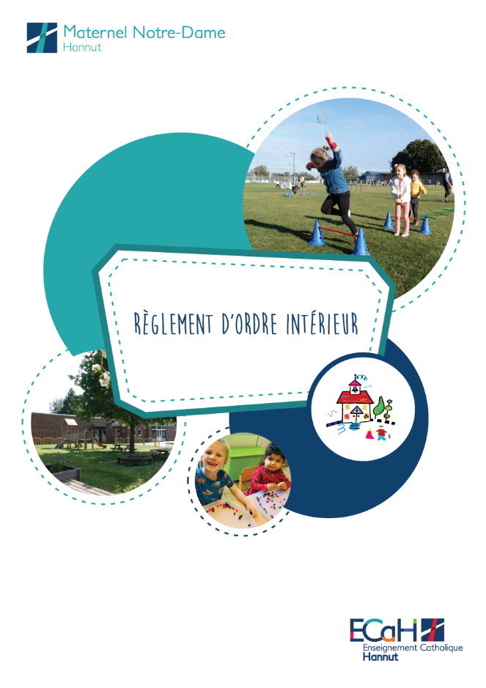

Ecole Maternelle Notre-Dame  
Règlement d'Ordre Intérieur

**1. Présentation du Pouvoir Organisateur et de l’établissement**

1.1. Introduction  
Ça y est, c’est (bientôt) la rentrée ! Une première rentrée en maternelle pour quelques-uns, une nouvelle année qui commence pour beaucoup d’autres.

Dans tous les cas une nouvelle aventure commence pour les enfants, les parents et l’ensemble de l’équipe éducative.

L’inscription de votre enfant au sein de notre établissement implique votre adhésion à notre projet éducatif ainsi qu’au règlement de notre école. Persuadés de votre collaboration, nous souhaitons une excellente année scolaire à votre enfant.

Pour toute question ou renseignement complémentaire, nous restons bien entendu à votre disposition, n’hésitez donc pas à nous rencontrer.

Avec nos salutations distinguées

L’équipe éducative de l’école maternelle Notre-Dame

1.2. Raison d’être d’un règlement d’ordre intérieur (R.O.I)

Pour remplir sa mission l’école doit organiser les conditions de la vie en commun afin que :  
• chacun y trouve un cadre de vie sécurisant, favorable au travail et à l'épanouissement personnel;  
• chacun puisse faire siennes les lois fondamentales qui règlent les relations entre les personnes et la vie en société;  
• chacun apprenne à respecter les autres dans leur personne et dans leurs activités ;  
• l’on puisse apprendre à chacun à développer des projets en groupe. Ceci supposent que soient définies certaines règles qui permettent à chacun de se situer. Elles sont à mettre en résonance avec les projets éducatif et pédagogique de l’établissement ;  
• l’on assure à tous les mêmes chances de réussite.

**2. INSCRIPTION**

2.1. Informations générales

Conformément au « Décret Mission » du 24 juillet 1997 de la Communauté française, toute  
demande d’inscription d’un élève émane des parents ou de la personne légale responsable.  
La demande d’inscription est introduite auprès de la direction de l’établissement ou de son secrétariat.  
Dans notre établissement, les inscriptions sont reçues toute l’année.  
  
2.2. Les conséquences de l’inscription  
• L’élève est tenu de participer à tous les cours et activités pédagogiques.   
• Les parents s’engagent au paiement des frais obligatoires, ainsi que des frais facultatifs et des services auxquels ils ont souscrit.  
L’estimation du montant des frais réclamés et de leur ventilation fera l’objet d’une communication écrite aux parents.  
  
**3. Les absences**  
Afin de respecter le travail des enseignants et les organisations des différentes activités, il est demandé aux parents d’avertir l’école en cas d’absence, dès le 1er jour.

Pour un enfant en obligation scolaire (M3), toute absence doit être justifiée.  
Les seuls motifs légaux sont les suivants :  
• l’indisposition ou la maladie de l’élève couverte par certificat médical ou une attestation délivrée par un centre hospitalier ;  
• la convocation par une autorité publique ou la nécessité pour l’élève de se rendre auprès de cette autorité qui lui délivre une attestation ;  
• le décès d’un parent ou allié de l’élève, au premier degré ; l’absence ne peut dépasser 4 jours  
• le décès d’un parent ou allié de l’élève, à quelque degré que ce soit, habitant sous le même toit que l’élève ; l’absence ne peut dépasser 2 jours ;  
• le décès d’un parent ou allié de l’élève, du 2° au 4° degré, n’habitant pas sous le même toit que l’élève ; l’absence ne peut dépasser 1 jour ;

Pour que l’absence soit valablement couverte, le justificatif doit être remis au titulaire au plus tard le jour du retour de l’élève dans l’établissement. Si l’absence dure plus de 3 jours, il doit être remis au plus tard le 4ème jour.

Les autres motifs que ceux repris ci-dessus sont laissés à l’appréciation du chef d’établissement pour autant qu’ils relèvent de cas de force majeure ou de circonstances exceptionnelles liés à des problèmes familiaux, de santé mentale ou physique de l’élève ou de transports.  
Un écrit de l’autorité parentale peut couvrir une absence de maximum trois jours.

**L’expression « absence pour raison familiale » n’est pas admise par l’inspecteur, ni par le vérificateur !**  
  
Toute autre absence est considérée comme injustifiée. Dès que l’élève compte 9 demi-jours d’absence injustifiée, le directeur le signalera impérativement au service du contrôle de l’obligation scolaire de l’Administration.

**4. Le respect des règles en cas de maladies contagieuses**

L'autorité parentale doit avertir l'école de toute information médicale permettant d'empêcher la  
propagation des affections contagieuses. Veuillez trouver ci-dessous un extrait des mesures préconisées par l’inspection médicale scolaire.

|  |  |  |  |
| --- | --- | --- | --- |
| **Maladies** | **Mesures concernant le malade** | **Mesures concernant les élèves et mesures générales d’hygiène** | |
| Scarlatine | Eviction jusqu’à guérison attestée par un certificat médical. | Si plusieurs cas se présentent dans la classe, consulter son médecin. | |
| Oreillons | Eviction jusqu’à guérison. | Vaccination recommandée surtout pour les garçons qui n’ont pas encore eu la maladie | |
| Rubéole | Eviction de 7 jours à partir du début de l’éruption. | Il est particulièrement recommandé de vacciner contre la rubéole toutes les jeunes filles âgées de 11-12 ans. | |
| Varicelle | Eviction jusqu’à guérison pour une période minimale de 14 jours. | | |
| Méningite à méningocoque | **Obligation de prévenir l’école dans les plus brefs délais.** | | |
| Poux | Traitement à domicile | | Courrier à votre attention et visite en classe par le Centre de médecine scolaire si nécessaire. Ecartement possible de l’enfant |

**En cas de maladies, et pour éviter toute contagion, l’enfant reste à la maison.**

**5. Délivrance de médicaments**

Pour des raisons évidentes de sécurité et sauf en cas de premiers soins d’urgence à administrer à l’école, les membres du personnel scolaire ne peuvent délivrer des médicaments à votre enfant qu’à la demande écrite de votre médecin traitant.

Le document que vous lui demanderez doit comporter ;

* Le nom, prénom et date de naissance de votre enfant ;
* La classe fréquentée ;
* Le nom du/des médicaments, la posologie et l’heure d’administration ;
* La durée du traitement (spécifiée du ….. au … ).

Les médicaments seront remis personnellement par les parents à l’enseignant ou membre du personnel présent à l’arrivée de l’enfant. **Les médicaments ne transitent jamais via les mallettes des enfants !**

**6. Assurances**

Tout accident, quelle qu’en soit la nature, dont est victime un élève dans le cadre de l’activité scolaire, doit être signalé, dans les meilleurs délais, à l’école.

Le Pouvoir Organisateur a souscrit des polices collectives d’assurances scolaires qui comportent deux volets : l’assurance responsabilité civile et l’assurance couvrant les accidents corporels survenus à l’assuré.

En cas d’accident ou autre : si nous ne pouvons pas vous contacter, vous donnez décharge au médecin et/ou à l’école de prendre les décisions nécessaires à l’état de santé ou la sécurité de votre enfant. Vous serez avertis le plus rapidement possible.  
L’élève est responsable de ses effets personnels. L’école décline toute responsabilité en cas de perte, détériorations ou vol.

**7. Informations pratiques**

**horaires**

⌂ **7h00-8h00 :** Accueil par l’Eveil dans le local situé au fond de la salle de psychomotricité.

⌂ **8h00-8h15** **:** L’accueil est repris en charge par des membres de l’équipe éducative dans la salle de psychomotricité.

⌂ **A partir de** **8h15** **:** En classe d’accueil et en M1 : chaque enfant sera accueilli à l’entrée de sa classe par l’institutrice ou la puéricultrice via la porte fenêtre extérieure.

En M2/3, les enfants seront accueillis à la porte de leur classe par l’institutrice

Pour le bien-être des enfants, pour qu’ils puissent être accueillis avec toute l’attention qu’ils méritent, merci de veiller à ce qu’ils soient présents pour **8h45 au plus tard**.

⌂ **A 8h45 :** l’accès à l’école est fermé.

⌂ **Ouverture des portes : à** **11h55** pour les enfants qui rentrent diner

**à 15h15 (ou 11h45 le mercredi)**: fin des cours

un adulte (parents ou personnes autorisées) vient prendre en charge chaque enfant auprès de sa titulaire soit dans la cour de récréation pour les M2/3, soit à la porte fenêtre de la classe pour les accueils/M1.

⌂ **A partir de 15h25**, les enfants non-repris sont conduits à la garderie qui est organisée jusque 18h.

**L**a porte blanche vitrée du bâtiment des petits sera fermée par mesure de sécurité. Il faut donc faire le tour par la cour de récréation des grands.

**Si l’enfant devait être repris par une personne « inhabituelle** », il est obligatoire de prévenir la titulaire ou la direction.

⌂ **Vers 15h30**: un responsable de l’ASBL L’Oasis vient chercher les enfants qui y sont inscrits.

**Communications**

⌂ Chaque début de mois, vous recevez une communication via it-school reprenant l’ensemble des informations du mois

⌂ Les informations importantes sont affichées sur le site Internet de l’école. Nous vous demandons de le visiter régulièrement pour vous tenir informé.

⌂ Toutefois, l’institutrice vous transmettra régulièrement des informations qui seront placées dans une pochette plastifiée dans le cartable de votre enfant. Il est essentiel de prendre le courrier régulièrement et de replacer la pochette dans le cartable.

**Repas/collations**

⌂ **Les repas chauds (4 €) et les potages** (**0.60 €)** doivent être commandés aux alentours du 15 du mois précédent via la plateforme it-school. Toute décommande doit être effectuée par la plateforme en cliquant sur le repas de votre enfant et puis annuler la réservation, avant 8h30 (même en cas de maladie de votre enfant). Les réservations des repas se décommandant de manière journalière. Les décommandes communiquées après 8h30 ne seront pas prises en compte. Le secrétariat de l’école vous donnera les accès pour le compte de votre enfant.

⌂ NNous privilégions l’**eau** comme boisson principale, les boissons trop sucrées sont déconseillées et les boissons de type soda, non autorisées. Si votre enfant consomme une boisson en gourde ou en bouteille, nous vous remercions de privilégier un bouchon « sportif ».

⌂ **Le vendredi**, l’école fourni la collation en partenariat avec le programme européen pour des fruits, légumes et produits laitiers à l’école.

⌂ Veuillez signaler les intolérances alimentaires de votre enfant à sa titulaire.

⌂ **Anniversaires** : Chaque enfant sera mis à l’honneur le jour de son anniversaire ou un jour proche si celui-ci n’est pas un jour d’école. En plus, chaque mois, un anniversaire collectif est mis en place par classe. Chaque classe a son rituel. Il vous sera expliqué par les titulaires. Nous vous demandons donc de **ne pas apporter de gâteau, de sachets de bonbons** à l’école et ce par souci d’équité et d’écologie. L’école fournira les gâteaux ou les ingrédients nécessaires à la réalisation de ceux-ci.

**Activités spécifiques**

⌂ **Cours de psychomotricité :** chaque classe bénéficie de 2x50 minutes de cours par semaine. L’horaire vous sera communiqué par la titulaire. Aucun équipement spécifique n’est demandé, toutefois veuillez habiller votre enfant avec une tenue adaptée.

⌂ **Cours de musique :** chaque classe bénéficie d’un cours, une semaine sur deux, le mardi matin. Aucun équipement spécifique n’est demandé.

⌂ **Cours d’initiation aquatique :** pour les 3ème maternelle uniquement.

Le cours aura lieu le mardi après-midi, une semaine sur cinq. Les informations plus précises vous seront transmises par la titulaire (équipement, horaire,…).

⌂ **FLA (Français langue d’apprentissage) :** la Communauté Française a débloqué des moyens supplémentaires pour accompagner l’enfant dans l’apprentissage de la langue française pour que celle-ci ne soit pas un frein dans les divers apprentissages. En 3ème maternelle, un test est donc proposé à chaque enfant.

En fonction des résultats obtenus, l’école obtient des moyens complémentaires pour accompagner l’enfant individuellement par un enseignant formé. Ce système a été mis en place dans notre établissement depuis l’année scolaire 2019-2020 et porte ses fruits. Chaque enfant peut ainsi mieux progresser.

**Aspects pratiques**

⌂ Merci de veiller à ce que les jouets restent à votre domicile. Evitons les pertes inutiles…

⌂ N’oubliez pas d’écrire lisiblement le nom de votre enfant sur tous ses effets (veste, écharpe, bonnet, gants, casquette, boîte à tartines, gourde, …)

⌂ Vous pouvez souscrire des abonnements à des revues éducatives proposées par différentes maisons d’édition. Ils sont facultatifs. Un courrier spécifique vous sera adressé.

⌂ L’accès à l’école se fait par la barrière verte entre les 2 bâtiments. Possibilité d’accès par le parc (via le parking de l’ancienne piscine communale - Avenue de Thouars 4/A) ou par la rue Zénobe Gramme (attention de bien placer votre horodateur).

⌂ Un espace est mis à votre disposition, au sein de l’établissement, afin d’entreposer les vélos des enfants qui se rendent à l’école par ce moyen de locomotion.

⌂ Un calendrier avec les différents congés, manifestations, conférence pédagogiques, réunions de parents sera annexé ainsi qu’un document concernant les frais scolaires et la gratuité.

⌂ **Si, en cours d’année, vous deviez changer d’adresse ou de coordonnées téléphoniques, il est essentiel de signaler les changements par écrit à l’enseignante ou de placer un petit mot dans la boîte aux lettres de la direction**

Annexes

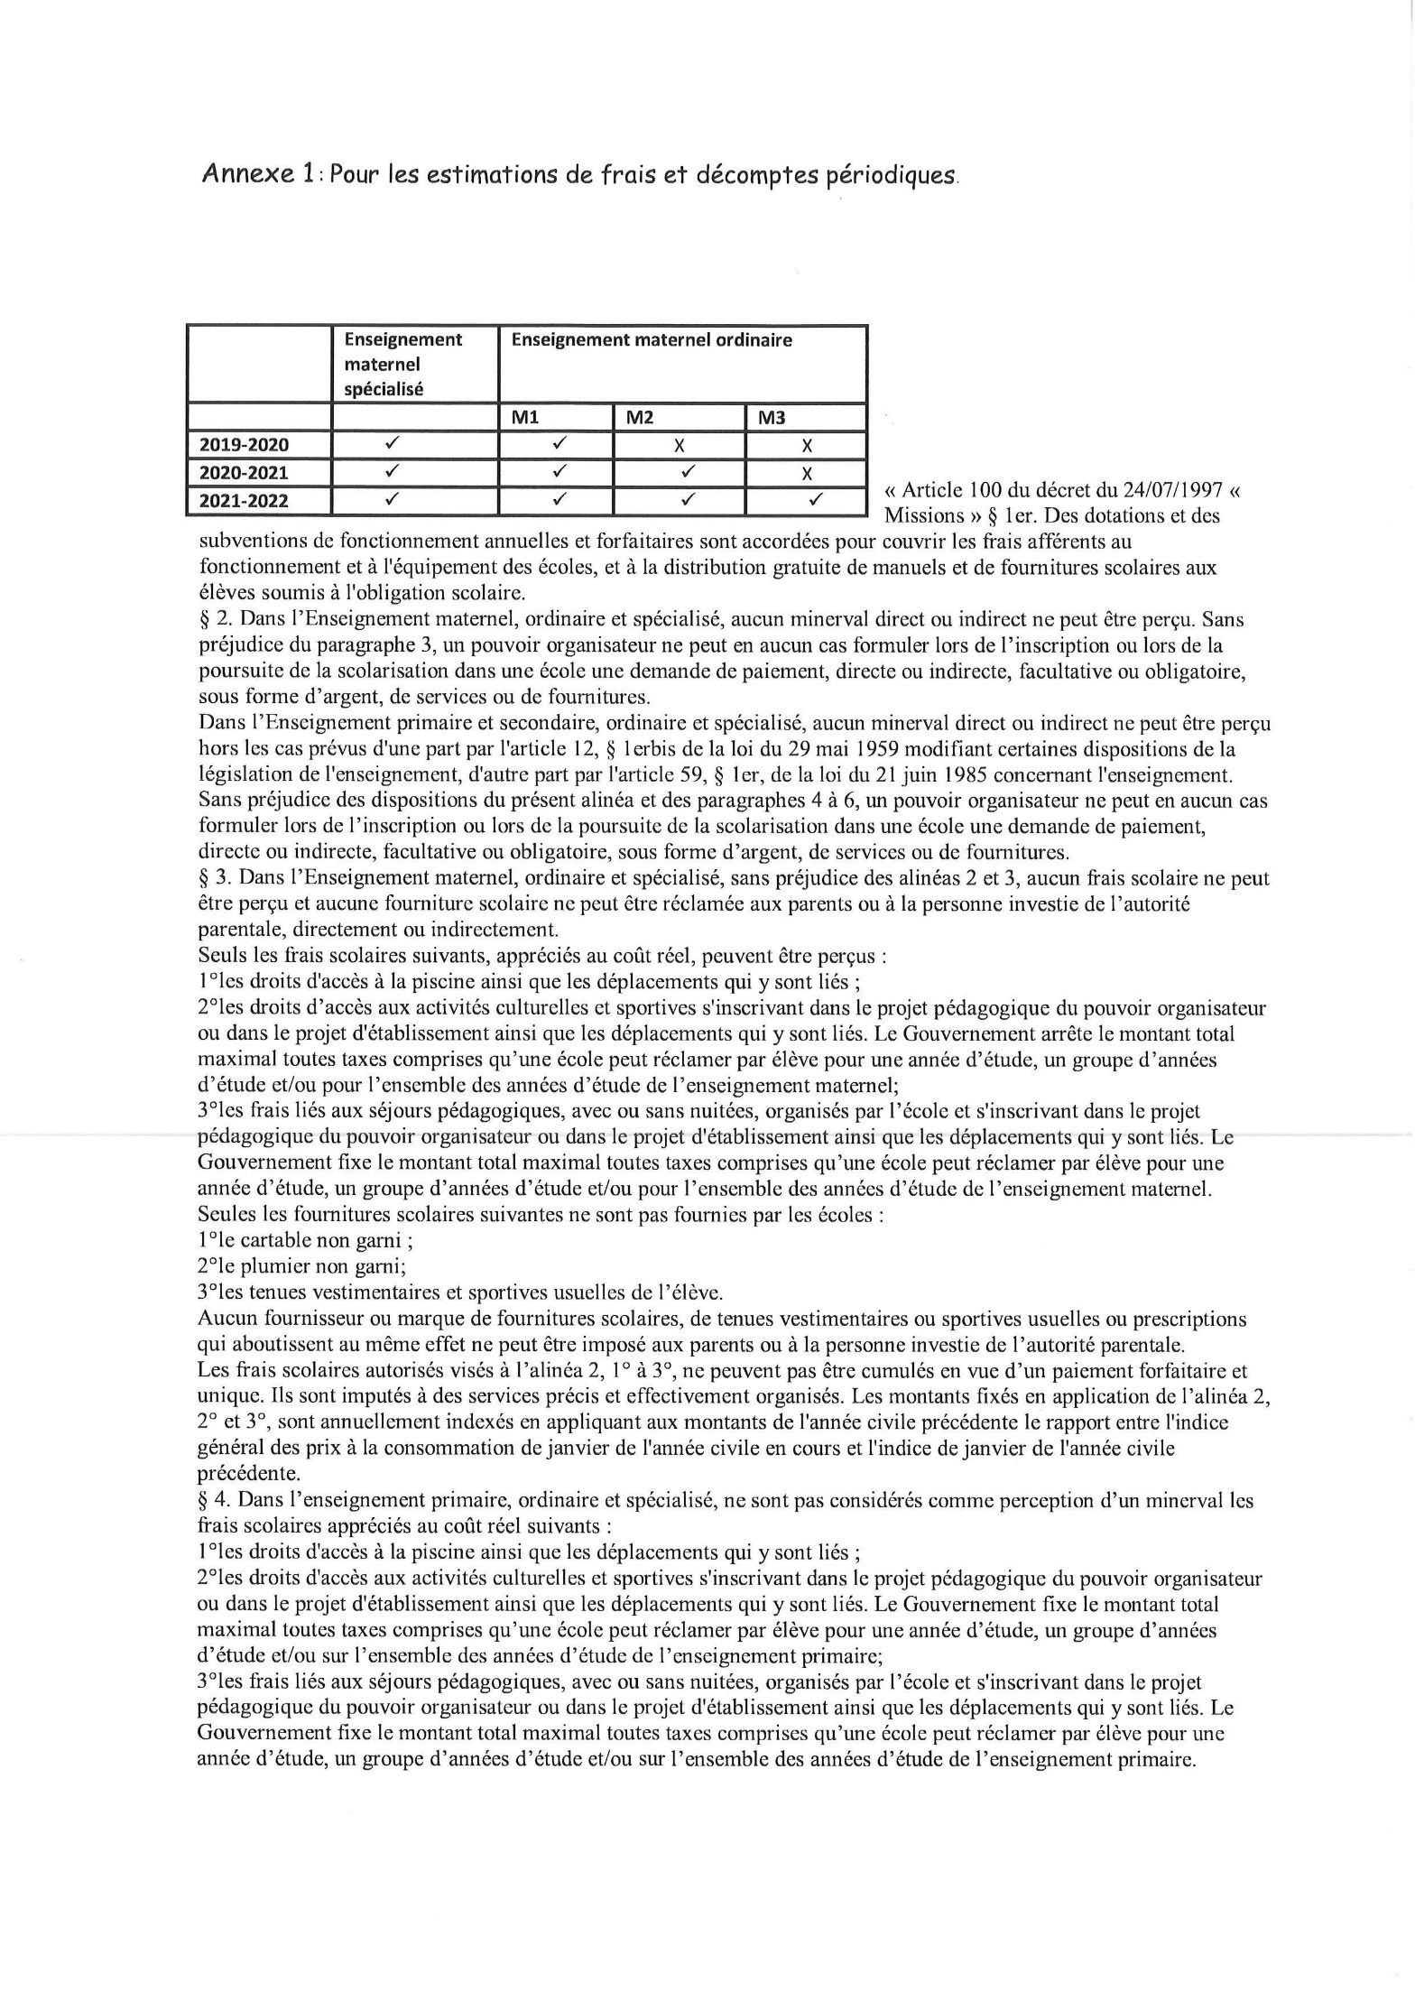

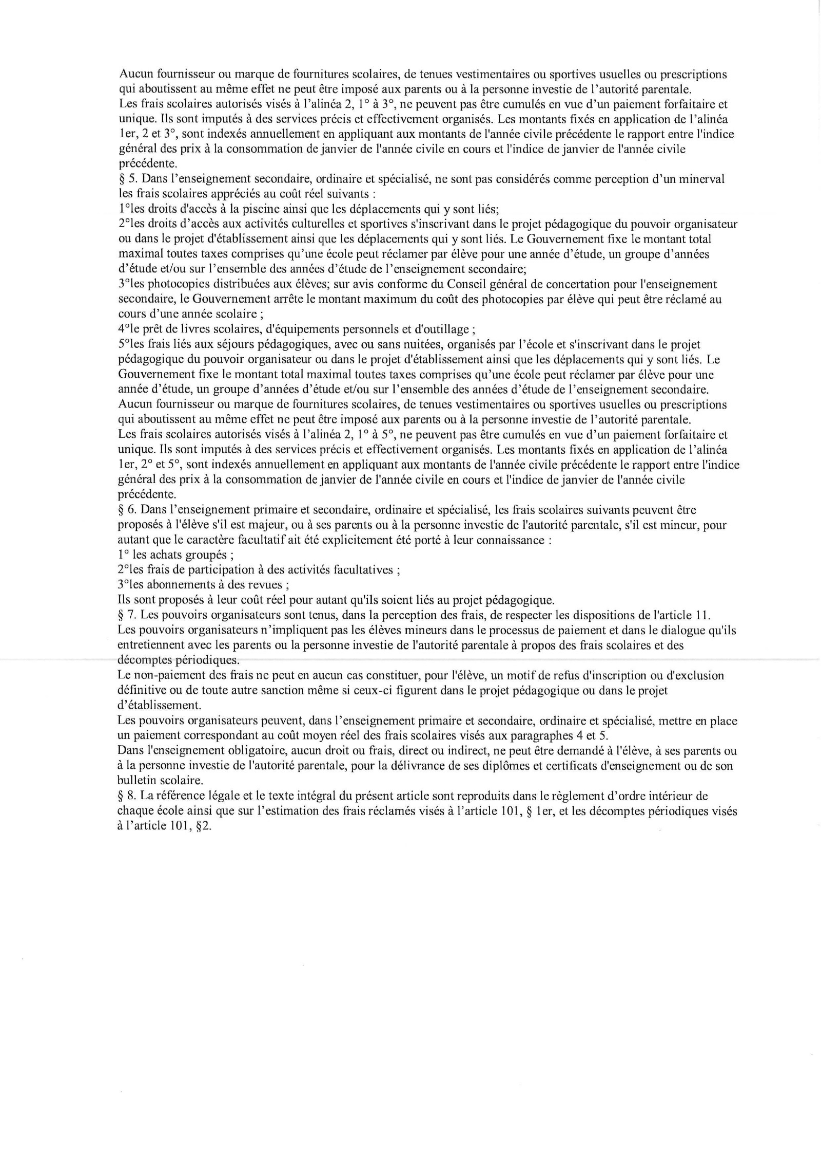

Annexe 2 : La gratuité scolaire



